­­МІНІСТЕРСТВО ОСВІТИ ТА НАУКИ УКРАЇНИ

НАЦІОНАЛЬНИЙ УНІВЕРСИТЕТ “ЛЬВІВСЬКА ПОЛІТЕХНІКА”

­­­

Лабораторна робота

з курсу «Моделювання систем»

для студентів базового напрямку 6.08.04 "Комп’ютерні науки"

(заочна форма навчання)

Варіант 14

Виконав студент гр. КНз-31

Чалий Михайло

­­

Львів 2014

## Мета роботи

Вивчити і закріпити знання та основні аспекти роботи, а також отримати практичні навички моделювання систем на основі мови високого рівня, призначеній для виконання технічних обчислень, Matlab.

## Теоретичні відомості

Побудова та дослідження моделей систем ефективно здійснюються у середовищах сучасних програм математичного моделювання з використанням бібліотеки математичних програм Netlib. Особливо ефективним є використання мови програмування високого рівня, призначеної для виконання технічних обчислень, Matlab. Отримані при цьому моделі легко інтегруються до бібліотеки Netlib та бібліотеки пакету Matlab. У складі цих бібліотек розроблені моделі можна використовувати та досліджувати при різних формах сигналів як автономно, так і в сукупності з іншими моделями.

Мова Matlab поєднує обчислення, візуалізацію і програмування в зручному для користування середовищі, в якому задачі та їх розв’язки представляються у вигляді матоматичних позначень. Назва Matlab походить від скорочень англійських слів Matrix Laboratory і найкраще характеризує його сутність, де матричні операції є основою більшості розрахунків. Перша оригінальна версія Matlab написана мовою Fortran. Матричні операції Matlab грунтуються на алгоритмах, розроблених в процесі написання пакетів Unpack та Еізраск. Останні версії Matlab написані мовою С фірмою MathWorks. Найважливіші особливості Matlab:

• можливість вибору та зміни платформи - програми та дані можна переносити на різні типи комп'ютерів з різними операційними системами;

• відкрита архітектура з точки зору можливості створення спеціальних підпрограм, спрямованих на розв'язування певного класу задач. Такі підпрограми, які можна написати як за допомогою мови програмування самої Matlab (так звані т-файли), так і мовою програмування С, після компіляції утворюють mex-файли. Тому кожний користувач може зробити свій внесок у розширення можливостей Matlab.

## Завдання

1. Ознайомитися з теоретичними відомостями
2. Увімкнути комп'ютер. Переконатись в наявності встановленої програми Matlab.
3. Запустити програму Matlab та ознайомитися з її описом.
4. Написати на мові Matlab та відлагодити програму моделювання прецизійного дискретного помножувача частоти гармонічних сигналів, який описується різницевим рівнянням виду: 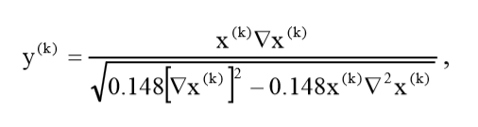
5. Вивести на монітор графіки, а в робоче вікно - масиви отриманих значень k(k-те дискретне значення точного вихідного сигналу помножувача частоти.
6. Визначити максимальну абсолютну та середньоквадратичну похибки  і  вихідних сигналів моделі помножувача частоти.
7. Дослідити чутливість моделі помножувача частоти до варіації значень її параметрів. Для цього виконати завдання 6, 7 при максимальній абсолютній похибці виконання операцій перемноження, ділення сигналів та видобування квадратного кореня
8. Порівняти отримані результати з аналогічними результатами, отриманими іншими студентами.
9. Проінформувати викладача про завершення роботи.
10. Продемонструвати на комп’ютері та пояснити результати виконання отриманих завдань.
11. Оформити звіт.

## Реалізація

Лістінг програми рішення, закоментована частина це векторізованний варіант програми

n = 14;

A = 3/n;

% Hack to ensure we have k-1 and k+1 values

% ks = [1:102];

% xs = A * sin((2 * pi * n * (ks-1)) / 100);

%

% k = ks(2:end-1);

% x = xs(2:end-1);

%

% xt = xs(1+2:end);

% xl = xs(1:end-2);

%

% dx = (xt - xl) / 2;

% d2x = xt - x * 2 + xl;

%

% y = (x .* dx) ./ sqrt(0.148 .* (abs(dx) .^ 2) - 0.148 .* x .* d2x);

k = [2:101];

fx = @(k) A * sin((2 * pi * n * (k-1)) / 100);

fdx = @(k) (fx(k+1) - fx(k-1)) / 2;

fd2x = @(k) fx(k+1) - (2 * fx(k)) - fx(k-1);

x = arrayfun (fx, k);

y = arrayfun (@(k) (fx(k) * fdx(k)) / sqrt(0.148 * (abs(fdx(k) ^ 2)) - 0.148 * fx(k) * fd2x(k)), k);

z = 1.3 * A * sin((4 * pi * n * (k-1)) / 100);

plot(k, x, '-b', k, y, '-r', k, z, '-g')

ylabel('K')

legend('X', 'Y(Act)', 'Z(Exp)')

err = y-z;

ma_err = mean(abs(err))

rms_err = sqrt(mean(err .^ 2))

## 

Рисунок . Результат роботи програми, також виводить абсолютну і квадратичну похибку

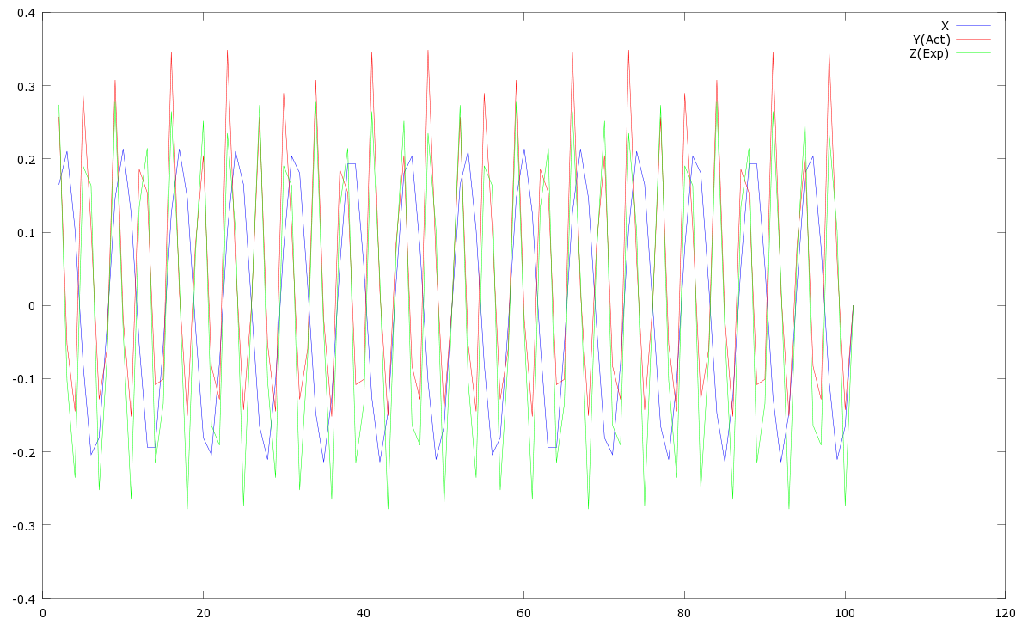

Рисунок . Результуючий графік

## Висновки

Освоїв знання та основні аспекти роботи, а також отримав практичні навички моделювання систем на основі мови високого рівня, призначеній для виконання технічних обчислень, Matlab.